“컨템포러리 패션이 대세”
[엔폴드] 압구정 갤러리아에 단독 매장 오픈

- 수입 컨템포러리 패션 시장 성장에 브랜드 유통망 확대
- 갤러리아 명품관 WEST 3층에 입점하며 핵심 상권 공략
- 26 SS 시즌 컬렉션 중심으로 엔폴드 대표 제품 선보여

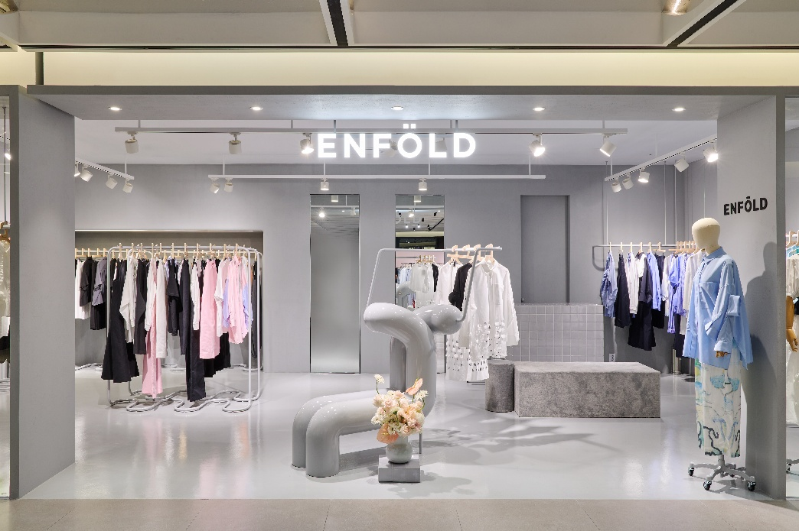

고급스러운 디자인과 감당할 수 있는 가격대를 앞세운 수입 컨템포러리 패션이 국내 패션 시장의 대세로 떠오르고 있다.

컨템포러리는 ‘동시대의’, ‘현대적인’이라는 뜻으로, 패션업계에서는 명품보다 접근 가능한 가격대에 감각적인 디자인과 높은 완성도를 갖춘 브랜드군을 의미한다. 유행에 민감한 20~30대는 물론 세련된 스타일을 선호하는 중장년층까지 소비층이 넓어지면서 관련 시장도 빠르게 성장하고 있다.

이에 따라 신세계인터내셔날은 이달 압구정 갤러리아 명품관 웨스트(WEST) 3층에 일본 컨템포러리 브랜드 엔폴드(ENFÖLD)의 단독 매장을 열고 매출 확대에 나선다고 밝혔다.

엔폴드는 현재 신세계백화점 본점, 강남점, 센텀시티점, 타임스퀘어점 등 총 4개 매장을 운영하고 있으며, 이번 매장을 통해 서울 핵심 상권 내 유통망을 한층 강화하게 됐다.

엔폴드는 2012년 크리에이티브 디렉터 우에다 미즈키가 일본에서 설립한 컨템포러리 여성복 브랜드다. ‘감싸다’, ‘포용’이라는 뜻의 브랜드명처럼 몸을 감싸 안는 듯한 부드럽고 우아한 실루엣이 특징이다.

브랜드 철학인 ‘히든 뷰티(Hidden Beauty)’를 바탕으로 겉으로 드러나는 화려함보다 입는 사람의 자유로운 움직임과 내면의 아름다움에 주목하며, 절제된 형태와 섬세한 디테일로 과하지 않으면서도 세련된 분위기를 완성한다.

엔폴드는 2022년 국내에 공식 론칭한 이후 독창적이고 신선한 디자인으로 자신만의 스타일을 중시하는 젊은 고객들에게 큰 호응을 얻고 있다. 브랜드 특유의 감성을 찾는 마니아층이 꾸준히 늘면서 매년 안정적인 성장세를 이어가고 있다.

매장에서는 2026 SS 시즌 컬렉션을 중심으로 엔폴드의 다양한 제품을 선보인다. ‘에코 플래닛(ECHO PLANET)’을 주제로 한 이번 컬렉션은 서로 다른 문화와 감성이 어우러져 조화롭게 공존하는 세계를 표현했다.

대표 제품으로는 셔츠 밑단을 자연스럽게 말아 올린 듯한 디자인의 크롭 블라우스와 앞면의 화려한 프릴 장식이 돋보이는 셔츠 등이 있다. 입체적인 실루엣과 섬세한 장식이 더해져 레이어드(겹쳐입기)가 어려운 한여름에도 단품만으로 화사한 스타일을 연출할 수 있다.

원피스와 팬츠 라인은 편안한 착용감과 우아한 실루엣에 초점을 맞췄다. 저지 소재를 사용한 원피스는 활동성을 높이면서도 밑단에 프릴 디테일을 더해 여성스러운 분위기를 살렸다. 함께 선보이는 와이드 팬츠는 시원한 블루 스트라이프 패턴과 자연스럽게 흐르는 드레이프 실루엣이 특징이다. 체형을 보완하면서도 세련된 스타일을 완성해 여름철 데일리룩으로 활용하기 좋다.

엔폴드는 매장 오픈을 기념해 100만원 이상 구매하는 고객에게 특별 제작한 니삭스를 선착순으로 증정한다.

엔폴드 관계자는 “한국이 글로벌 패션 트렌드의 중심으로 떠오르고 있는 만큼 핵심 상권에 매장을 오픈해 국내외 고객과의 접점을 강화해 나갈 계획”이라고 말했다.

